VENDIM

Nr. 518, datë 20.9.2017

PËR KALIMIN NË PËRGJEGJËSI ADMINISTRIMI TË MINISTRISË SË DREJTËSISË TË NJË PJESE TË GODINËS KU USHTRON VEPRIMTARINË KONTROLLI I LARTË I SHTETIT, PËR KOLEGJIN E POSAÇËM TË APELIMIT, INSTITUCION I RIVLERËSIMIT TË GJYQTARËVE DHE PROKURORËVE NË REPUBLIKËN E SHQIPËRISË, I PARASHIKUAR NGA LIGJI NR. 84/2016

Në mbështetje të nenit 100 të Kushtetutës, të pikës 1, të nenit 69, të ligjit nr. 84/2016, “Për rivlerësimin kalimtar të gjyqtarëve dhe prokurorëve në Republikën e Shqipërisë”, dhe të neneve 10, 13, 14 e 15, shkronja “c”, të ligjit nr. 8743, datë 22.2.2001, “Për pronat e paluajtshme të shtetit”, të ndryshuar, me propozimin e Kryeministrit, Këshilli i Ministrave

VENDOSI:

1. Kalimin në përgjegjësi administrimi të Ministrisë së Drejtësisë të një pjese të godinës ku ushtron veprimtarinë Kontrolli i Lartë i Shtetit, për sistemimin me mjedise pune dhe mbarëvajtjen e veprimtarisë administrative të Kolegjit të Posaçëm të Apelimit, institucion i rivlerësimit të gjyqtarëve dhe prokurorëve në Republikën e Shqipërisë, i parashikuar nga ligji nr. 84/2016, sipas të dhënave të pasurisë dhe planimetrisë që i bashkëlidhet këtij vendimi dhe është pjesë përbërëse e tij.
2. Ministria e Drejtësisë nuk mund ta ndryshojë destinacionin e pronës së përcaktuar në pikën 1 të këtij vendimi, ta tjetërsojë apo t’ua japë në përdorim të tretëve.
3. Ngarkohen Ministria e Drejtësisë, Kontrolli i Lartë i Shtetit dhe kryeregjistruesi i Pasurive të Paluajtshme të Republikës së Shqipërisë për zbatimin e këtij vendimi.
Ky vendim hyn në fuqi pas botimit në Fletoren Zyrtare.

ZËVENDËSKRYEMINISTRI
Senida Mesi

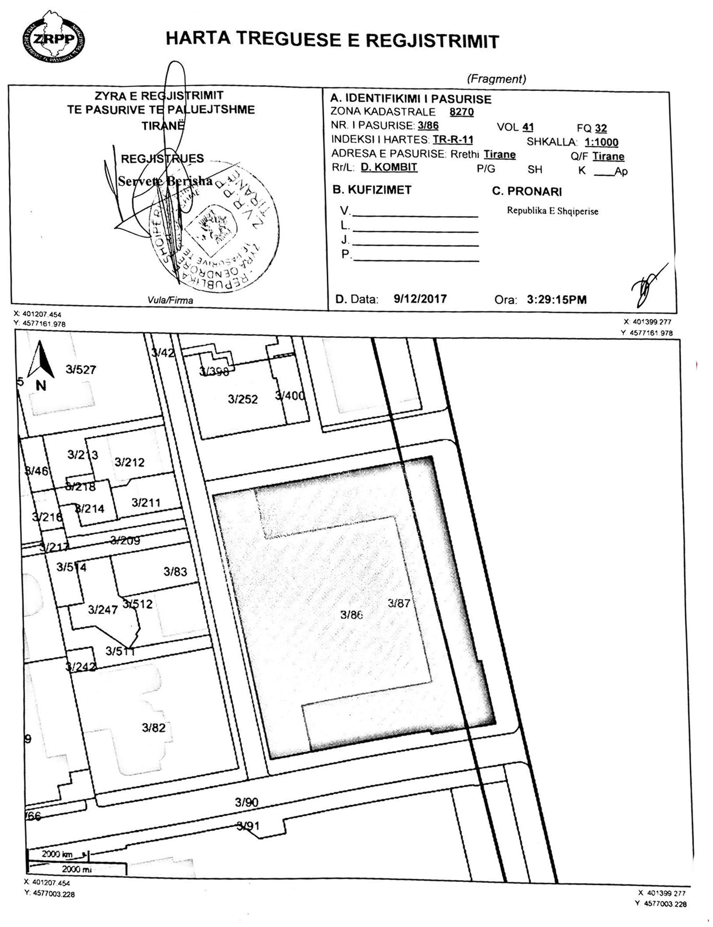

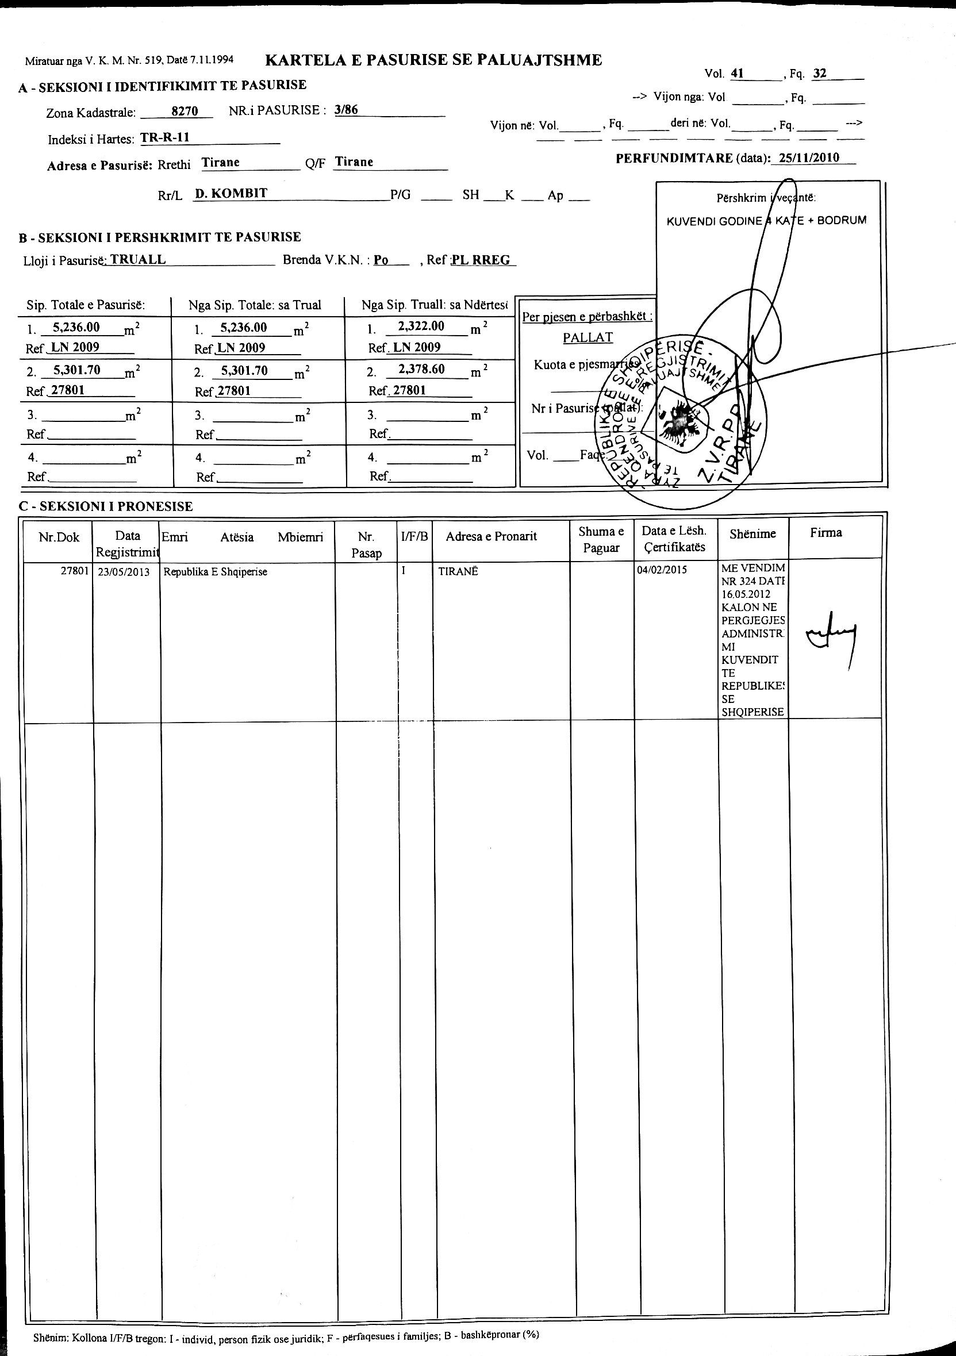

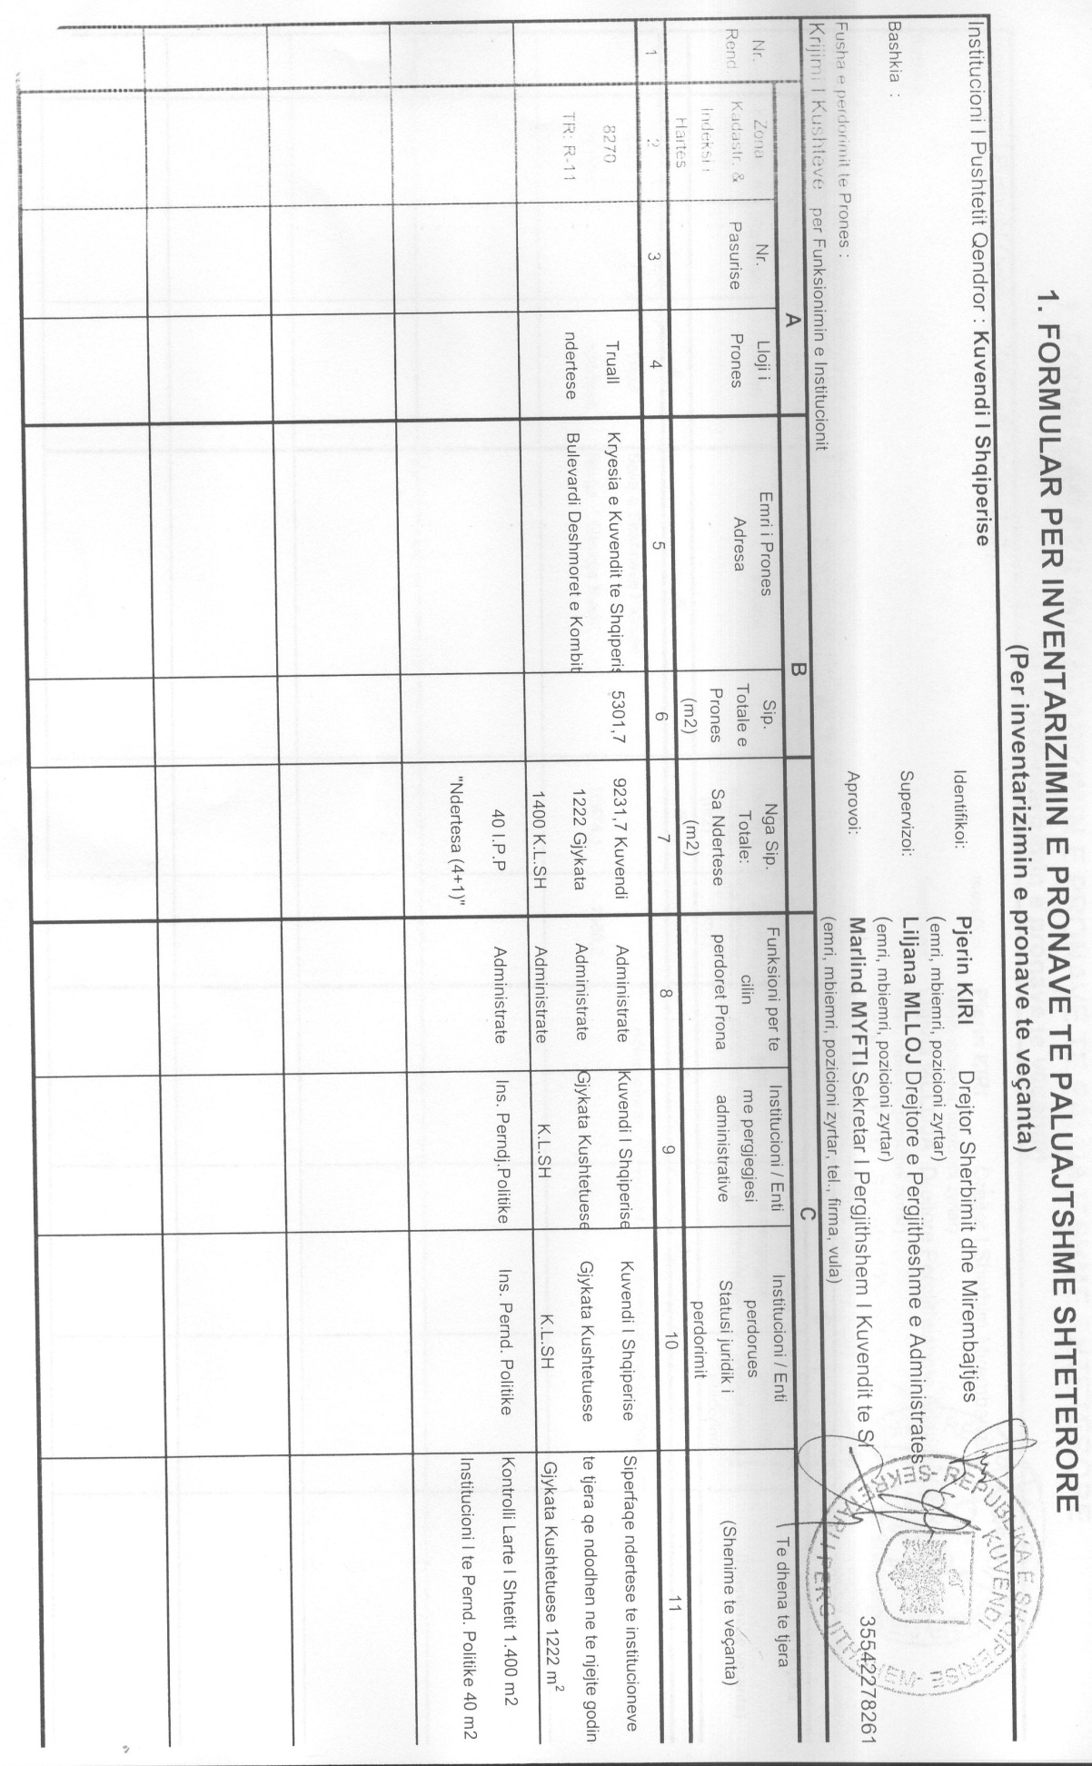

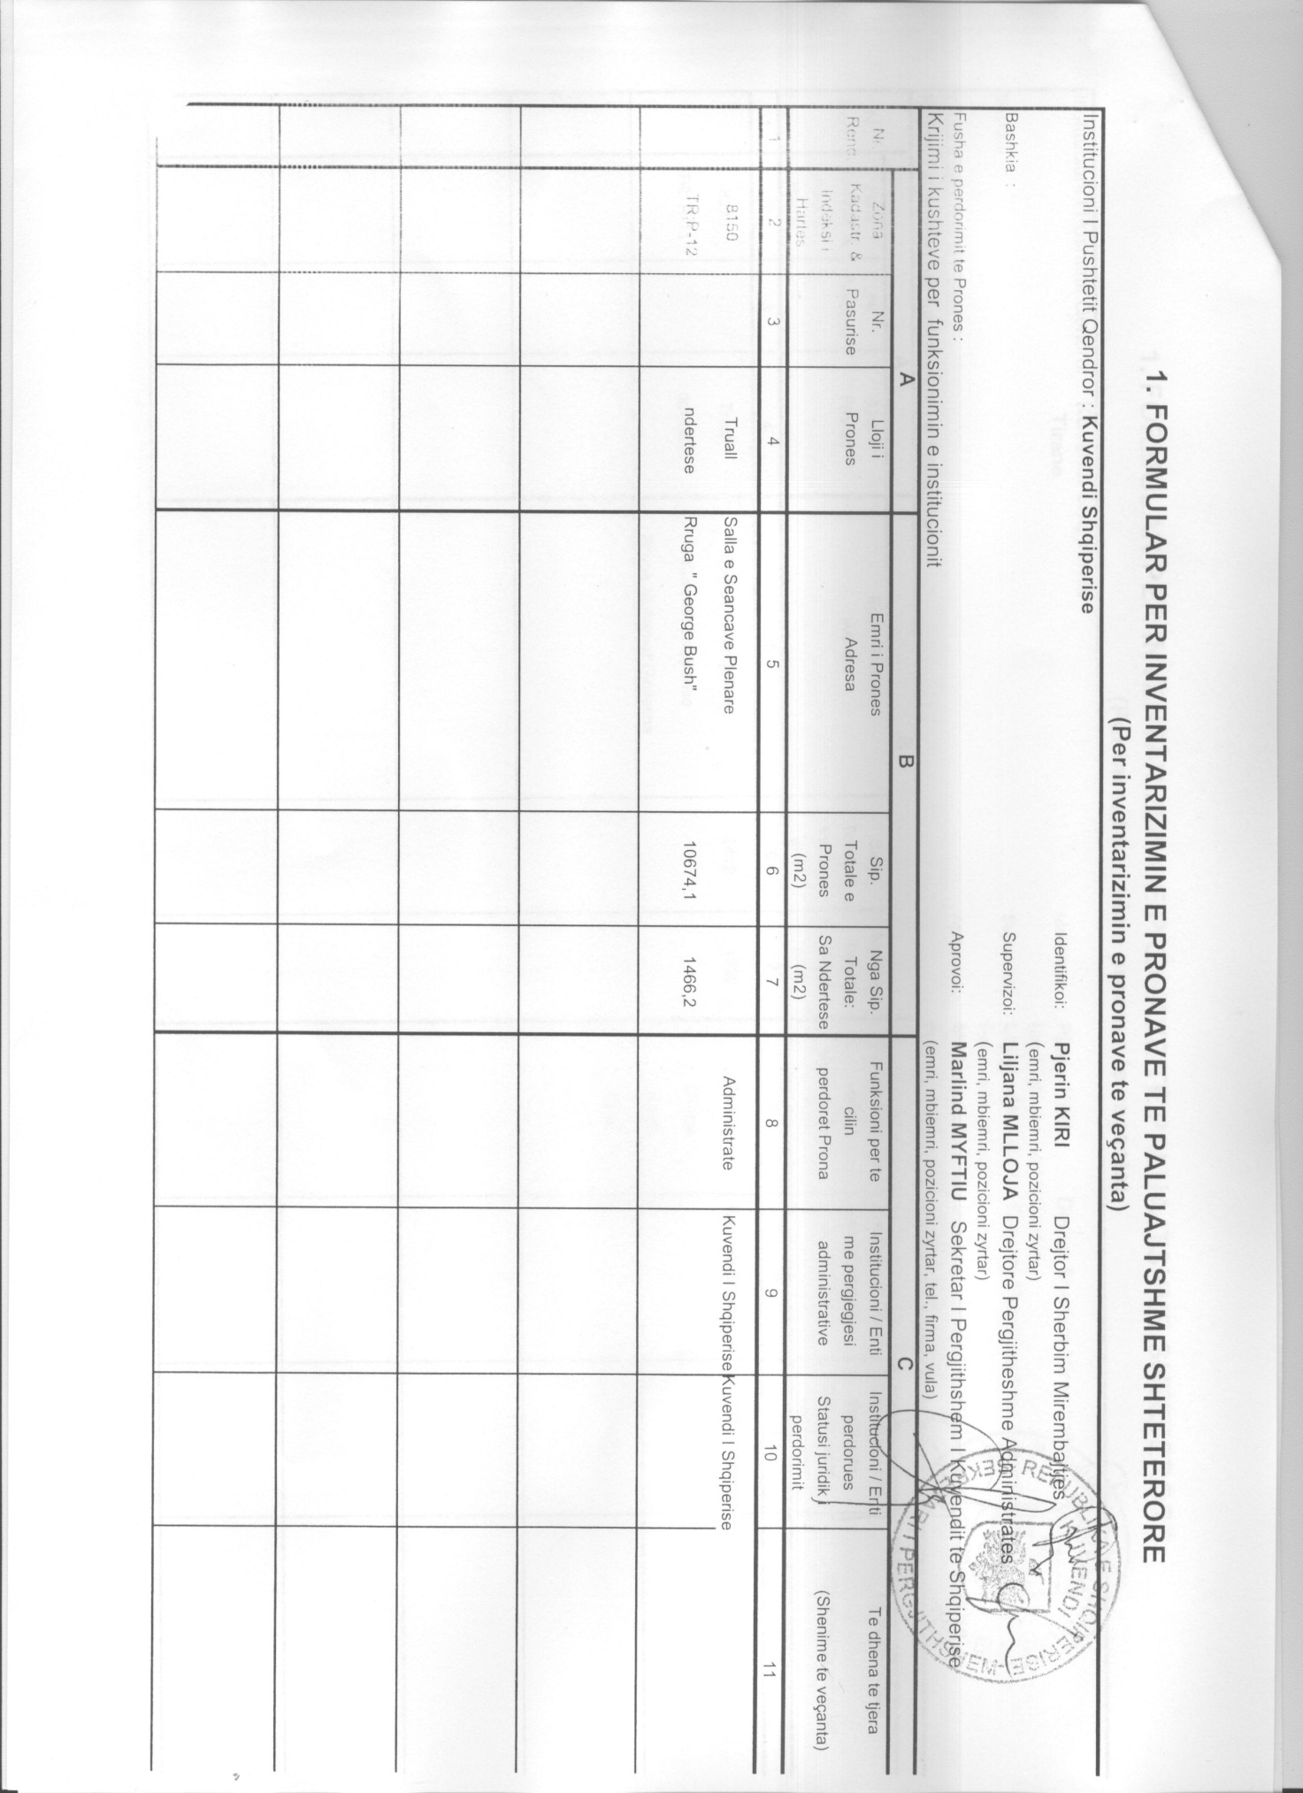

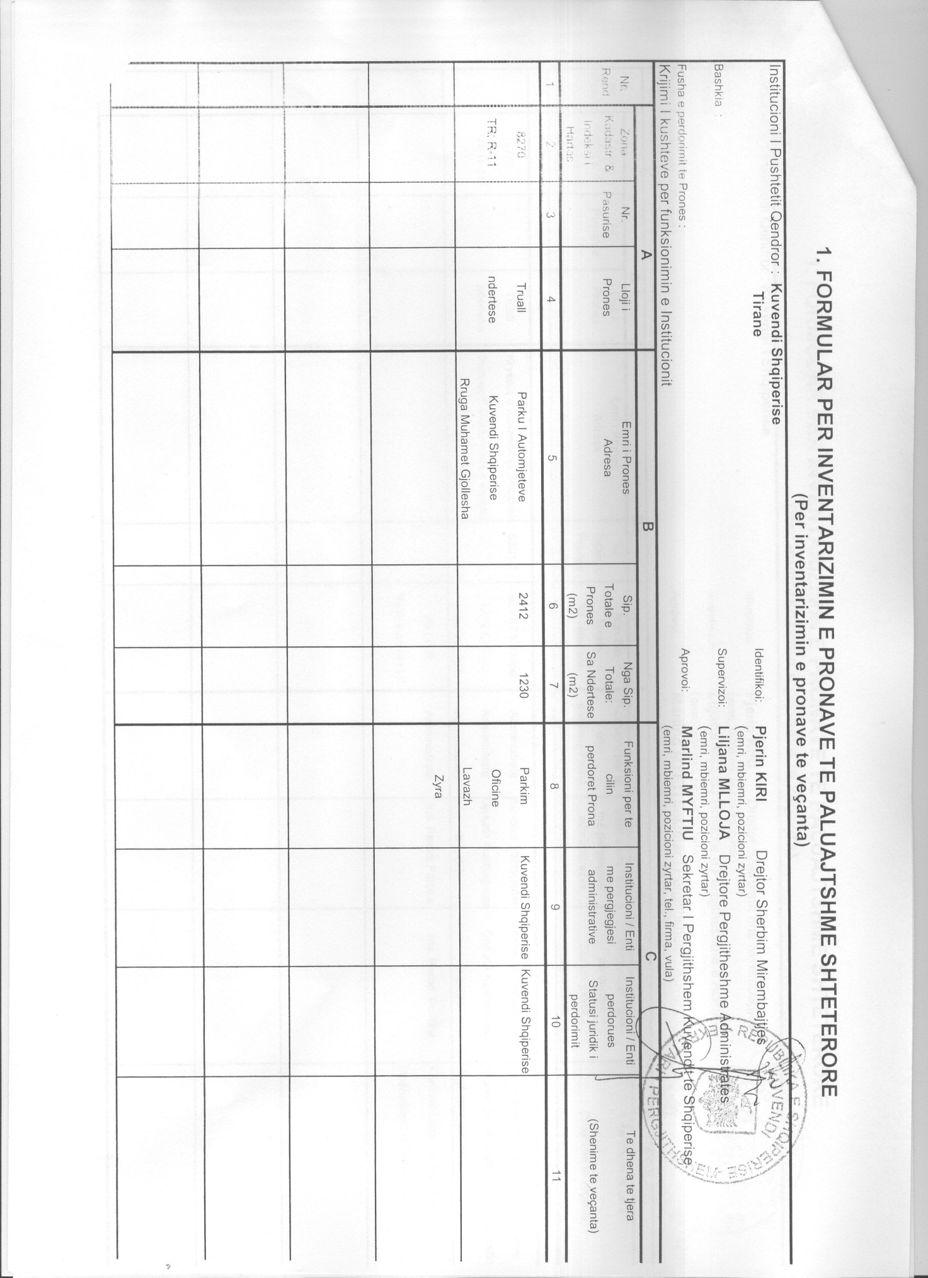

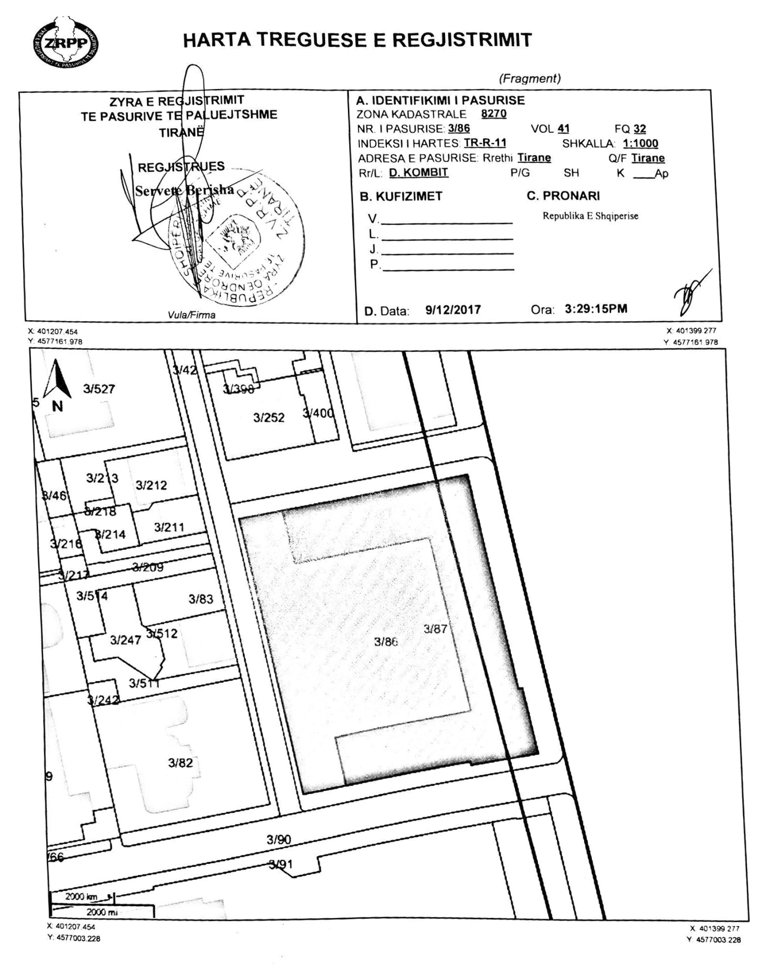

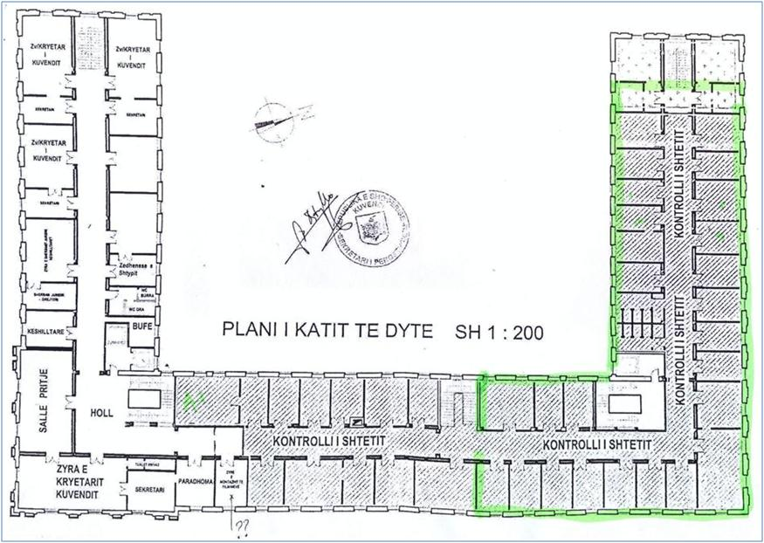

VENDIM

Nr. 519, datë 20.9.2017

PËR PËRCAKTIMIN E PËRBËRJES SË KËSHILLIT KOMBËTAR TË TERRITORIT

Në mbështetje të nenit 100 të Kushtetutës dhe të shkronjës “a”, të pikës 6, të nenit 6, të ligjit nr. 107/2014, “Për planifikimin dhe zhvillimin e territorit”, të ndryshuar, me propozimin e Kryeministrit, Këshilli i Ministrave

VENDOSI:

1. Këshilli Kombëtar i Territorit, si autoritet kombëtar i planifikimit dhe zhvillimit të territorit, kryesohet nga Kryeministri dhe ka në përbërje:
- Ministrin e Infrastrukturës dhe Energjisë | anëtar;
- Ministrin e Financave dhe Ekonomisë | anëtar;
- Ministrin e Drejtësisë | anëtar;
- Ministrin e Kulturës | anëtar;
- Ministrin e Bujqësisë dhe Zhvillimit Rural | anëtar;
- Ministrin e Turizmit dhe Mjedisit | anëtar;
- Ministrin e Shtetit për Mbrojtjen e Sipërmarrjes | anëtar;
- Drejtorin e Përgjithshëm të Agjencisë së Zhvillimit të Territorit | anëtar dhe sekretar.
2. Kur, për shkaqe të arsyeshme, Kryeministri apo ministri anëtar nuk mund të marrë pjesë në mbledhje, atëherë në vend të tij merr pjesë, përkatësisht, me të drejtë vote:
- personi i autorizuar nga Kryeministri, i cili kryeson mbledhjen;
- zëvendësministri, përfaqësues i ministrit në mungesë.
3. Anëtarët e Këshillit Kombëtar të Territorit, për çdo pjesëmarrje në mbledhje, shpërblehen me 20 000 (njëzet mijë) lekë.
4. Shpërblimi i anëtarëve të Këshillit Kombëtar të Territorit të përballohet nga buxhetet e miratuara për çdo institucion përkatës që ata përfaqësojnë.
5. Brenda 15 (pesëmbëdhjetë) ditëve kalendarike, nga dita e zhvillimit të mbledhjes, Agjencia e Zhvillimit të Territorit (AZHT) zbardh vendimet e KKT-së, të cilat ua dërgon për nënshkrim Kryeministrit, në cilësinë e kryetarit të Këshillit, dhe ministrit të Infrastrukturës dhe Energjisë.
6. Vendimi nr. 1097, datë 28.12.2015, i Këshillit të Ministrave, “Për përcaktimin e përbërjes së Këshillit Kombëtar të Territorit”, shfuqizohet.
7. Ngarkohen të gjitha institucionet, përfaqësuesit e të cilave janë përcaktuar në pikën 1, për zbatimin e këtij vendimi.
Ky vendim hyn në fuqi menjëherë dhe botohet në Fletoren Zyrtare.

ZËVENDËSKRYEMINISTRI
Senida Mesi

VENDIM

Nr. 520, datë 20.9.2017

PËR NJË SHTESË NË VENDIMIN NR. 718, DATË 29.10.2004, TË KËSHILLIT TË MINISTRAVE, “PËR LISTËN E PERSONAVE TË SHPALLUR SI FINANCUES TË TERRORIZMIT”, TË NDRYSHUAR

Në mbështetje të nenit 100 të Kushtetutës, të neneve 5, pika 1, 14, pika 1, 18, pika 1, 25, pika 1, dhe 28, pika 1, të ligjit nr. 157/2013, “Për masat kundër financimit të terrorizmit”, me propozimin e ministrit për Evropën dhe Punët e Jashtme, Këshilli i Ministrave

VENDOSI:

Në listën e personave të shpallur sipas rezolutave të Këshillit të Sigurimit (Lista e OKB-së), që i bashkëlidhet vendimit nr. 718, datë 29.10.2004, të Këshillit të Ministrave, të ndryshuar, bëhet shtesa, si më poshtë vijon:
Në listën e shkronjës “C”, të titulluar “Lista e individëve anëtarë ose bashkëpunëtorë me organizatat ISIL (Da’esh) dhe Al-Qaida”, shtohet individi i renditur në shkronjën “a”, sipas shtesës bashkëlidhur këtij vendimi, në listën e konsoliduar të Këshillit të Sigurimit të OKB-së, për personat që janë anëtarë, bashkëpunëtorë apo financues të organizatave ISIL (Da’esh) dhe Al-Qaida.

Ky vendim hyn në fuqi menjëherë dhe botohet në Fletoren Zyrtare.

ZËVENDËSKRYEMINISTRI
Senida Mesi

PËRDITËSIMI NË LISTËN E PERSO-NAVE TË SHPALLUR SI FINANCUES TË TERRORIZMIT
SIPAS REZOLUTAVE TË KËSHILLIT TË SIGURIMIT
(LISTA E OKB-SË)

C. LISTA E INDIVIDËVE ANËTARË OSE BASHKËPUNËTORË ME ORGANI-ZATAT ISIL (Da’esh) DHE Al-QAIDA

a) Lista e shtuar në “Lista e individëve anëtarë ose bashkëpunëtorë me organizatat ISIL (Da’esh) dhe Al-Qaida”;

1. SHANE; DOMINIC; CRAWFORD

Shënim. Gjenealitetet e tjera për personin, emri i të cilit është radhitur më sipër, mbahen në Drejtorinë e Përgjithshme të Parandalimit të Pastrimit të Parave.

VENDIM

Nr. 521, datë 20.9.2017

PËR MIRATIMIN E PROCEDURËS PËR PËRZGJEDHJEN E KANDIDATURAVE PËR KRYETAR DHE ANËTARË TË KOMISIONIT TË PROKURIMIT PUBLIK

Në mbështetje të nenit 100 të Kushtetutës dhe të pikës 10, të nenit 19/2, të ligjit nr. 9643, datë 20.11.2006, “Për prokurimin publik”, të ndryshuar, me propozimin e Kryeministrit, Këshilli i Ministrave

VENDOSI:

1. Miratimin e procedurës për përzgjedhjen e kandidaturave për kryetar dhe anëtarë të Komisionit të Prokurimit Publik për garantimin e profesionalizmit e të transparencës gjatë përzgjedhjes, mbështetur në kritere profesionale, për të përmbushur detyrat e përcaktuara në ligjin për prokurimin publik.
2. Përzgjedhja e kandidaturave për kryetar dhe anëtarë të Komisionit të Prokurimit Publik kryhet nëpërmjet zbatimit të procedurave të hapura të konkurrimit, në përputhje me parashikimet e këtij vendimi.
3. Procedura përzgjedhëse për kandidaturat për kryetar dhe anëtarë të Komisionit të Prokurimit Publik zhvillohet nën përgjegjësinë e Sekretarit të Përgjithshëm të Këshillit të Ministrave, sipas përcaktimeve të këtij vendimi dhe në përputhje me pikën 3, të nenit 19/2, të ligjit nr. 9643, datë 20.11.2006, “Për prokurimin publik”, të ndryshuar.
4. Sekretari i Përgjithshëm i Këshillit të Ministrave ngre një komision ad-hoc, të përbërë nga 3 anëtarë, nga të cilët një përfaqësues i Kryeministrisë, një përfaqësues i Departamentit të Administratës Publike dhe një përfaqësues i Fakultetit të Drejtësisë, në Universitetin e Tiranës.
5. Anëtari i komisionit ad-hoc zgjidhet midis personave që plotëson këto kritere:
a) Të ketë mbaruar arsimin e lartë.
b) Për anëtarin përfaqësues të Kryeministrisë dhe të Departamentit të Administratës Publike, të ketë punuar për jo më pak se 5 (pesë) vjet në nivel të mesëm drejtues dhe/ose të ketë njohuri në fushën e prokurimeve.
c) Për anëtarin përfaqësues të Fakultetit të Drejtësisë, në Universitetin e Tiranës, të ketë jo më pak se 5 (pesë) vjet përvojë pune dhe të ketë titull/gradë shkencore.
ç) Të mos ketë masë disiplinore në fuqi.
d) Të mos ketë qenë anëtar i partive politike për 3 (tre) vitet pararendëse nga data e emërimit.
dh) Të mos ketë qenë i dënuar penalisht me vendim gjyqësor të formës së prerë.
e) Të mos jetë larguar nga shërbimi civil si rrjedhojë e masave disiplinore.
6. Thirrja për aplikim publikohet në faqen e internetit të Kryeministrisë, në Buletinin e Njoftimeve Publike dhe të paktën dy herë në 2 gazeta me tirazhin më të lartë dhe ajo përmban:
a) kriteret e përgjithshme që duhet të përmbushin kandidaturat, sipas parashikimeve të nenit 19/3, të ligjit nr. 9643, datë 20.11.2006;
b) listën e dokumenteve që duhen paraqitur;
c) afatin e fundit dhe adresën ku duhet të paraqiten aplikimet;
ç) datën për shpalljen e rezultateve pas vlerësimit të dosjes;
d) datën për shpalljen e rezultateve për vlerësimin përfundimtar;
dh) mënyrën e njoftimit/komunikimit me aplikantët.
7. Komisioni ad-hoc i përzgjedhjes bën vlerësimin e kandidaturave të paraqitura brenda 30 (tridhjetë) ditëve kalendarike nga data e mbylljes së aplikimeve, bazuar në jetëshkrimin e kandidatëve dhe intervistën e tyre me gojë. Nëse numri i kandidaturave të paraqitura është i lartë, atëherë vlerësimi i tyre nga komisioni mund të zgjatet, por jo më shumë se 20 (njëzet) ditë kalendarike.
8. Fillimisht, komisioni ad-hoc i përzgjedhjes bën vlerësimin e dosjeve të aplikantëve, për të parë nëse ato plotësojnë kriteret e përcaktuara nga neni 19/3, i ligjit nr. 9643, datë 20.11.2006, të ndryshuar. Në përfundim të procesit të vlerësimit, komisioni ad-hoc përgatit listën me emrat e kandidatëve që nuk plotësojnë kriteret për t’u emëruar dhe i njofton ata brenda 2 (dy) ditëve.
9. Komisioni ad-hoc i përzgjedhjes vazhdon me vlerësimin e kandidatëve që plotësojnë kriteret e përcaktuara në nenin 19/3, të ligjit nr. 9643, datë 20.11.2006. Vlerësimi maksimal është 100 pikë. Vlerësimi i kandidatëve bëhet sipas një procedure që përfshin pikët maksimale për secilën nga fazat e mëposhtme:
a) vlerësimin e jetëshkrimit të kandidatëve, që përfshin vlerësimin e arsimimit, të përvojës dhe trajnimeve të lidhura me fushën, si dhe vlerësimet e arritjeve vjetore, deri në 70 pikë, sipas pikës 11, të këtij vendimi;
b) intervistën e strukturuar me gojë, deri në 30 pikë.
10. Çdo anëtar i komisionit ad-hoc të përzgjedhjes jep vlerësimin e tij individual për secilin kandidat. Vlerësimi përfundimtar për kandidatin llogaritet si mesatare e pikëve të vendosura nga secili prej anëtarëve.
11. Metoda e vlerësimit të jetëshkrimit të kandidatëve do të jetë si më poshtë vijon:
11.1. Vlerësimi i jetëshkrimit të kandidatëve për anëtar të Komisionit të Prokurimit Publik, i cili do të kryhet në bazë të:
a) diplomës së shkollës së lartë:
i. jurist: 10 pikë;
ii. inxhinieri, ekonomik: 8 pikë;
iii. diplomë e nivelit master, doktoraturë etj.: nga 2 deri në 5 pikë shtesë;
iv. certifikata apo kualifikime të tjera: 3 deri në 10 pikë.
b) Përvojës në punë, që duhet të jetë 8 (tetë) vjet: 10 pikë, si dhe:

i. përvojës mbi 8 (tetë) vjet: nga 2-5 pikë shtesë;
ii. përvojës në pozicione drejtuese: nga 2-5 pikë shtesë;
iii. përvojës si gjyqtar, ndërmjetësues apo arbitër: 2-5 pikë shtesë.
c) Përvojës në prokurime, që duhet të jetë 3 (tre) vjet: 10 pikë, si dhe:
i. mbi 3 vjet: 2 pikë shtesë;
ii. 5-10 vjet: 5 pikë shtesë;
iii. mbi 10 vjet: 10 pikë shtesë.
11.2. Vlerësimi i jetëshkrimit të kandidatëve për kryetar të Komisionit të Prokurimit Publik, që do të kryhet në bazë të:
a) diplomës së shkollës së lartë, jurist: 10 pikë, si dhe:
i. për diplomën e nivelit master, doktoraturë etj.: deri në 3 pikë shtesë;
ii. për certifikatën apo kualifikimet e tjera: deri në 3 pikë shtesë.
b) Përvojës në punë, që duhet të jetë 8 (tetë) vjet: 10 pikë, si dhe:
i. mbi 8 (tetë) vjet përvojë pune: 2 pikë shtesë;
ii. përvojë si gjyqtar, ndërmjetësues apo arbitër: 2-5 pikë shtesë.
c) Përvojës 2 (dy) vjet në pozicione drejtuese: 10 pikë, si dhe:
i. përvojës në nivelin e lartë drejtues (TND): 2 pikë shtesë;
ii. përvojës mbi 2 vjet: nga 2 deri në 5 pikë shtesë.
ç) Përvojës në prokurime, 3 (tre) vjet: 10 pikë, si dhe:
i. mbi 3 vjet: 2 pikë shtesë;
ii. 5-10 vjet: 5 pikë shtesë;
iii. mbi 10 vjet: 10 pikë shtesë.
12. Në përfundim të vlerësimit, komisioni ad-hoc i përzgjedhjes rendit kandidatët në bazë të pikëve të marra dhe ia dërgon listën Sekretarit të Përgjithshëm të Këshillit të Ministrave për vendimmarrje të mëtejshme nga Këshilli i Ministrave. Me qëllim vijimin e procedurave për zgjedhjen e anëtarëve dhe kryetarit të Komisionit të Prokurimit Publik, Këshilli i Ministrave dërgon në Kuvend listën e kandidatëve të kualifikuar sipas renditjes dhe listën e kandidatëve që nuk plotësojnë kriteret për t’u emëruar.
13. Ngarkohet Sekretari i Përgjithshëm i Këshillit të Ministrave, që, me hyrjen në fuqi të këtij vendimi, të nisë procedurat për ngritjen e komisionit ad-hoc të përzgjedhjes së kandidaturave për kryetar dhe anëtarë të KPP-së, në përputhje me pikën 4 të tij.
Ky vendim hyn në fuqi pas botimit në Fletoren Zyrtare.

ZËVENDËSKRYEMINISTRI
Senida Mesi

NDREQJE GABIMI MATERIAL

Në vendimin nr. 588 (1864), datë 3.5.2017, të Gjykatës së Rrethit Gjyqësor Shkodër, për shpalljen të vdekur të shtetasit Ludovik Gruda, botuar në Fletoren Zyrtare nr. 145, datë 14.7.2017, faqe 6971, bëhet ndreqja e gabimit material.
Emri i personit që shpallet i vdekur nga Ludovik Gruda të bëhet Lodovik Gruda.

